我国研发经费投入破3万亿元，仪器仪表投入强度仍位居前列
来源： 中国仪器仪表行业协会
近日，国家统计局、科技部、财政部联合印发的《2022年全国科技经费投入统计公报》，数据显示，2022年，我国研究与试验发展（R&D）经费投入总量突破3万亿元，达到30782.9亿元，迈上新台阶；比上年增长10.1%，延续较快增长势头。
分行业看，仪器仪表行业尽显高技术特征，其R&D经费投入强度在所有行业中居第三位，达到3.53%（见附表）；位居第一和第二的是铁路、船舶、航空航天和其他运输设备制造业和医药制造业。
2022年全国科技经费投入统计公报
2022年，我国研究与试验发展（R&D）经费投入继续保持较快增长，投入强度持续提升，基础研究投入取得新突破，国家财政科技支出稳步增加。
一、研究与试验发展（R&D）经费情况
2022年，全国共投入研究与试验发展（R&D）经费30782.9亿元，比上年增加2826.6亿元，增长10.1%；研究与试验发展（R&D）经费投入强度（与国内生产总值之比）为2.54%，比上年提高0.11个百分点。按研究与试验发展（R&D）人员全时工作量计算的人均经费为48.4万元，比上年下降0.5万元。
分活动类型看，全国基础研究经费2023.5亿元，比上年增长11.4%；应用研究经费3482.5亿元，增长10.7%；试验发展经费25276.9亿元，增长9.9%。基础研究经费所占比重为6.57%，比上年提升0.07个百分点；应用研究和试验发展经费所占比重分别为11.3%和82.1%。
分活动主体看，各类企业研究与试验发展（R&D）经费23878.6亿元，比上年增长11.0%；政府属研究机构经费3814.4亿元，增长2.6%；高等学校经费2412.4亿元，增长10.6%；其他主体经费677.5亿元，增长22.3%。企业、政府属研究机构、高等学校经费所占比重分别为77.6%、12.4%和7.8%。
分产业部门看，高技术制造业研究与试验发展（R&D）经费6507.7亿元，投入强度（与营业收入之比）为2.91%，比上年提高0.20个百分点。在规模以上工业企业中，研究与试验发展（R&D）经费投入超过千亿元的行业大类有7个，比上年增加2个，这7个行业的经费占全部规模以上工业企业研究与试验发展（R&D）经费的比重为63.2%。
分地区看，研究与试验发展（R&D）经费投入超过千亿元的省（市）有12个，分别为广东（4411.9亿元）、江苏（3835.4亿元）、北京（2843.3亿元）、浙江（2416.8亿元）、山东（2180.4亿元）、上海（1981.6亿元）、湖北（1254.7亿元）、四川（1215亿元）、湖南（1175.3亿元）、安徽（1152.5亿元）、河南（1143.3亿元）和福建（1082.1亿元）。研究与试验发展（R&D）经费投入强度（与地区生产总值[4]之比）超过全国平均水平的省（市）有7个，依次为北京（6.83%）、上海（4.44%）、天津（3.49%）、广东（3.42%）、江苏（3.12%）、浙江（3.11%）和安徽（2.56%）。
二、财政科学技术支出情况
2022年，国家财政科学技术支出11128.4亿元，比上年增加361.7亿元，增长3.4%。其中，中央财政科技支出3803.4亿元，占全国财政科技支出的比重为34.2%；地方财政科技支出7325.0亿元，占比为65.8%。
我国基础研究经费占比几何？科技经费投入总体情况如何？未来还需在哪些方面发力？中国科学技术发展战略研究院技术预测与统计分析研究所所长玄兆辉对统计公报进行了解读。
问：近年来我国研究与试验发展经费投入总体情况如何？
答：我国政府高度重视科技创新工作，近年来出台了一系列鼓励研发和创新的政策举措，全社会研究与试验发展经费保持高速增长态势。2012年经费规模突破1万亿元，2019年突破2万亿元。2022年，全社会研究与试验发展经费投入再创新高，突破3万亿元，达到30782.9亿元，是全球第二大研发经费投入经济体，较2021年增长了10.1%，连续7年保持两位数增长。
从研发经费投入强度看，我国研究与试验发展经费占GDP比重从2012年的1.91%持续提高到2022年的2.54%，说明我国经济增长方式已发生根本性转变，为高质量发展提供了重要科技支撑。我国2.54%的投入强度已处于发展中国家前列。
问：基础研究经费在我国研究与试验发展经费中占比几何？
答：为夯实科技基础、提升原始创新能力，我国积极探索基础研究资助新机制，通过完善科技计划体系、支持设立联合基金、鼓励社会捐赠等方式，加快引导企业和社会资金流向基础研究领域，基础研究经费稳步增长。
2022年，我国基础研究经费首次突破2000亿元，达到2023.5亿元，占研究与试验发展经费比重为6.57%，较上年提高0.07个百分点，连续4年保持6%以上，极大推动了我国原始创新能力提升。2020年以来，我国基础研究经费投入规模继续保持全球第2位。
问：从活动主体及产业部门来看有何亮点？
答：近年来，通过支持企业申报科技计划项目、实施研发费用税前加计扣除、推动科研仪器设备共享等措施，企业研发积极性得到了有效调动，研发投入主体地位更加突显。2022年，企业研究与试验发展经费支出为23878.6亿元，占全社会研究与试验发展经费比重为77.6%，较上年提高了0.65个百分点。
作为高质量发展和产业转型升级的重要支撑，高技术制造业研发投入持续增长，2017年突破3000亿元，2020年和2021年分别突破4000亿元和5000亿元，2022年继续突破6000亿元，达到6507.7亿元，较上年提高14.5%，研发投入强度（与营业收入之比）达到2.91%，较上年提高0.20个百分点。
问：各地区研究与试验发展经费投入呈现何种趋势？
答：近年来，我国持续加强区域科技创新发展战略布局，统筹推进国际科技创新中心和区域科技创新中心建设，各地区进一步加大资源汇聚力度，加快建设区域创新高地。
从研究与试验发展经费地区分布情况看，东中西部地区各有亮点，北京、上海、粤港澳大湾区三大国际科技创新中心，以及长三角地区示范引领作用突出。2022年，研究与试验发展经费超过千亿元的地区数量达到12个。
问：我国科技经费投入总体情况如何？未来还需在哪些方面发力？
答：总体来看，我国科技经费投入快速增长有力支撑了创新型国家建设，但在研发经费投入强度、基础研究经费占比等方面仍与世界科技强国建设要求存在一定差距。
我们必须持续加大全社会研发经费投入，进一步强化政府对研发活动的支持力度。加快建立基础研究多元化投入机制，引导和鼓励研发经费流向基础研究领域。持续提升企业创新意识和创新能力，以科技创新支撑实体经济发展和转型升级。央地协同发力，统筹推进国际科技创新中心和区域科技创新中心建设进程，有力支撑世界科技强国建设。
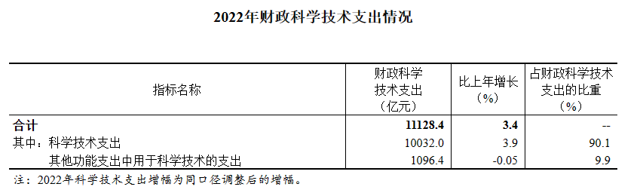
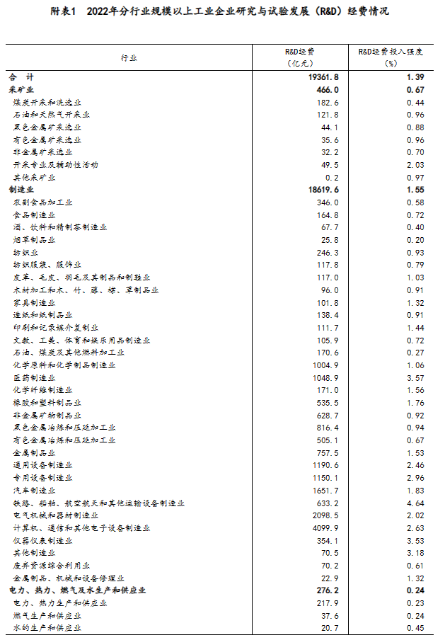
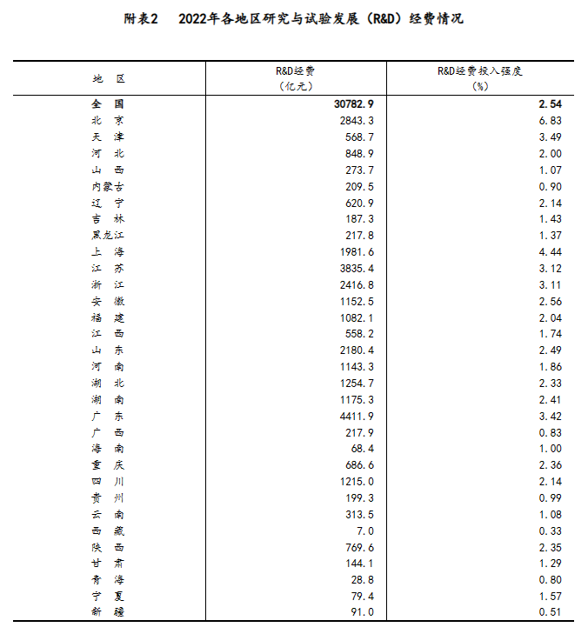
（来源：国家统计局官网、新华网）

